Киноконцерт в интерактивной форме провели во дворце культуры в Щербинке
29.12.2020
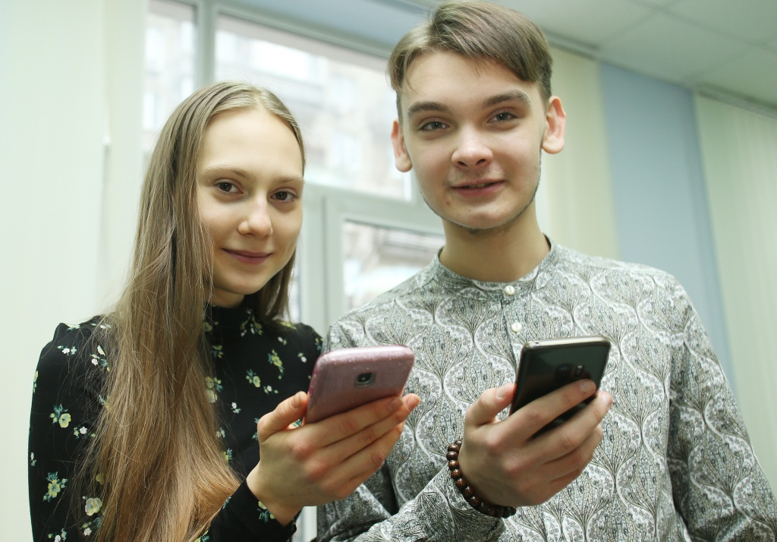

Сотрудники Дворца культуры городского округа Щербинка показали 29 декабря онлайн-киноконцерт «С Новым годом!».
— Из-за эпидемиологической обстановки мероприятие прошло в дистанционном формате. Мы представили подборку фрагментов из 12 музыкальных номеров из известных и любимых кинофильмов, чтобы создать праздничное настроение нашим зрителям любого возраста, — рассказала художественный руководить культурного учреждения Лариса Дьячкова.
Запись киноконцерта опубликовали на официальной странице учреждения в социальных сетях.
Ранее сотрудники дворца культуры в честь Международного дня кино опубликовали подборку современных фильмов о Деде Морозе.

Адрес страницы: http://tinao.mos.ru/presscenter/news/detail/9605729.html
Префектура Троицкого и Новомосковского административных округов города Москвы

